
МИНОБРНАУКИ РОССИИ
Федеральное государственное бюджетное образовательное учреждение высшего образования
«МИРЭА – Российский технологический университет»

РТУ МИРЭА
Институт радиоэлектроники и индустриального программирования

Отчет о выполнении контрольной работы
по дисциплине «Технологии индустриального программирования»

на тему «Формы, хранение данных и API»

Контрольная работа № 2

Специальность – 09.03.02 Информационные системы и технологии

Выполнил студент:
_____________ Дьяков В. Н.
Группа: ЭФБО-06-25
Руководитель:
__________ Бочаров М. И.
Работа защищена с оценкой ___________
Дата защиты ___________

Москва
2026

Контрольная работа № 2
ФИО: Дьяков В. Н. Группа: ЭФБО-06-25 Вариант: 3 Дата: 02.11.2026

1. Проверка названия задачи

Листинг 1. Фрагмент validateTaskDraft и два вызова
export function validateTaskDraft(draft, tasks, editingId = null) {
const errors = {};
const title = typeof draft?.title === "string" ? draft.title.trim() : "";
if (typeof draft?.title !== "string" || title.length < 1 || title.length > 100) {
errors.title = "Название должно содержать от 1 до 100 символов после удаления краевых пробелов.";
}
// Далее выполняются проверки id и priority.
// Итоговая ветка возврата полной функции:
return Object.keys(errors).length
? { ok: false, errors }
: { ok: true, value: { id, title, priority: draft.priority } };
}
// Проверочные вызовы полной функции из form-validation.js:
const tasks = [];
console.log(validateTaskDraft({
id: "20", title: " Изучить localStorage ", priority: "high"
}, tasks));
console.log(validateTaskDraft({
id: "20", title: " ", priority: "high"
}, tasks));

Первый вызов возвращает ok: true и title без краевых пробелов. Второй возвращает ok: false и непустое errors.title.

Результат выполнения
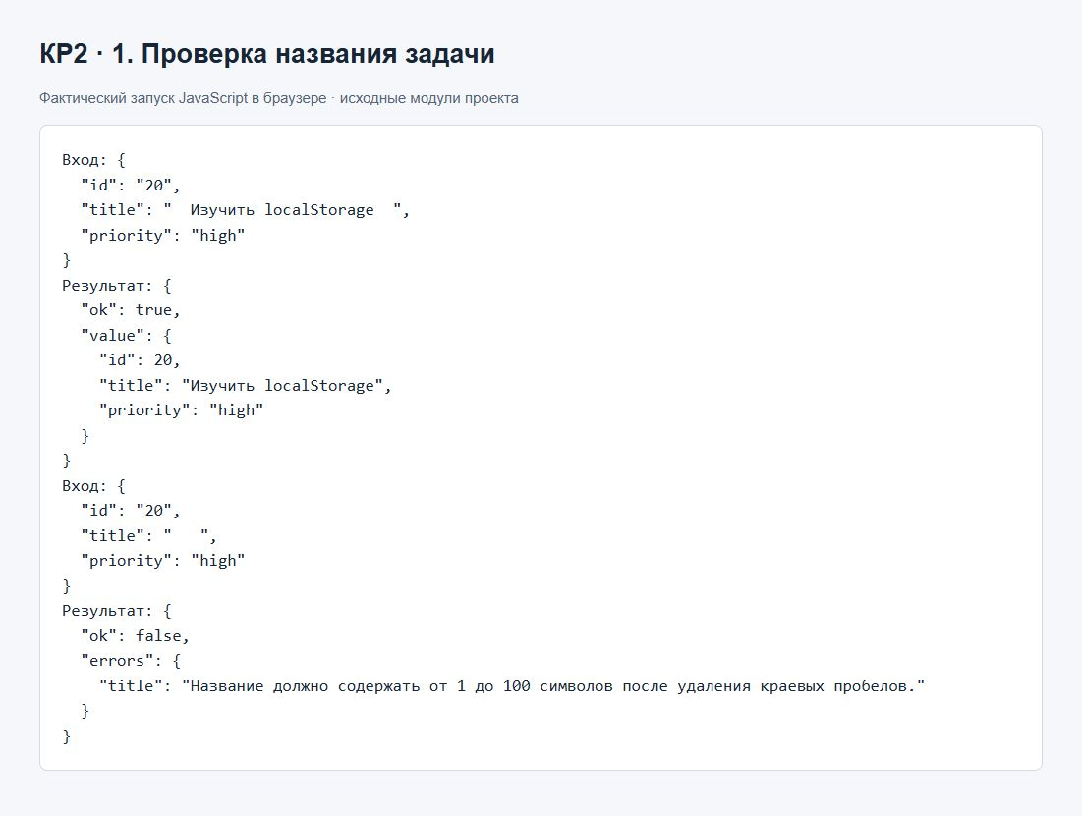
Скриншот 1. Проверка двух названий с одинаковыми id, приоритетом и пустым массивом tasks.

2. Сохранение после перезагрузки

Листинг 2. Запись JSON, чтение и места вызова
// task-storage.js: фрагмент успешной ветки saveTasks
if (!isValidTaskList(tasks)) throw new Error("Некорректные задачи");
storage.setItem(key, JSON.stringify({ version: STORAGE_VERSION, tasks }));
return { ok: true };

// task-storage.js: фрагмент loadTasks внутри try
const raw = storage.getItem(key);
if (raw === null) {
return { ok: true, source: "initial", tasks: clone(fallbackTasks) };
}
const saved = JSON.parse(raw);
if (saved?.version !== STORAGE_VERSION || !isValidTaskList(saved.tasks)) {
throw new Error("Неверный формат сохранённых данных");
}
return { ok: true, source: "storage", tasks: clone(saved.tasks) };

// main.js: вызов на старте
loaded = loadTasks(window.localStorage, storageKey, initialTasks);
let currentTasks = loaded.tasks;

// main.js: после успешного добавления/редактирования
currentTasks = result.tasks;
setFormMode();
persistCurrentTasks("Задача сохранена.");

// persistCurrentTasks: запись после изменения
const saved = saveTasks(window.localStorage, storageKey, currentTasks);
renderApp();

STORAGE_VERSION = 1; clone создаёт копию массива и объектов. Полные saveTasks и loadTasks перехватывают ошибки доступа, JSON и схемы. Ключ общего набора — tip-js-practice-04:demo; сохранение выполняется после изменения данных, восстановление — при запуске приложения.

Результат выполнения
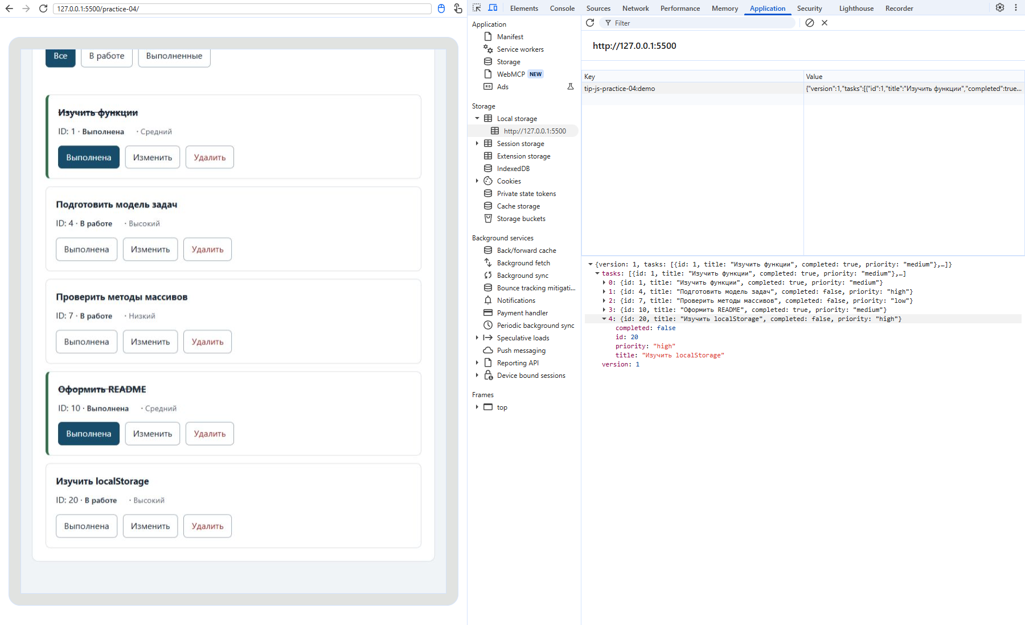
Скриншот 2. После перезагрузки задача 20 сохранена в общем списке. В Application → Local storage открыт ключ tip-js-practice-04:demo: version = 1, tasks содержит id = 20, title «Изучить localStorage», priority = high.

3. Получение задач с сервера

Листинг 3. getTasks, настройка и вызов
// Метод объекта, возвращаемого createTaskApi:
async getTasks(filters = {}, { signal } = {}) {
const query = normalizeFilters(filters);
const payload = await client.requestJson("/tasks", { query, ...(signal ? { signal } : {}) });
if (!unique(payload?.data, isTask) || !Number.isSafeInteger(payload?.meta?.total)
|| payload.meta.total < 0 || payload.meta.total !== payload.data.length) throw invalid();
return { tasks: payload.data, meta: payload.meta };
}
// Настройка и проверка:
import { createApiClient } from "./api-client.js";
import { createTaskApi } from "./task-api.js";
const client = createApiClient({
baseUrl: "http://127.0.0.1:5505/api"
});
const api = createTaskApi(client);
const result = await api.getTasks({ completed: false, priority: "high" });
console.log("id:", result.tasks.map(task => task.id));
console.log("meta.total:", result.meta.total);

normalizeFilters проверяет допустимые имена и значения, unique проверяет схему массива и уникальность id. requestJson передаёт query в URLSearchParams; фактический адрес: /api/tasks?completed=false&priority=high. Получены id [4, 13, 34], meta.total = 3.

Результат выполнения
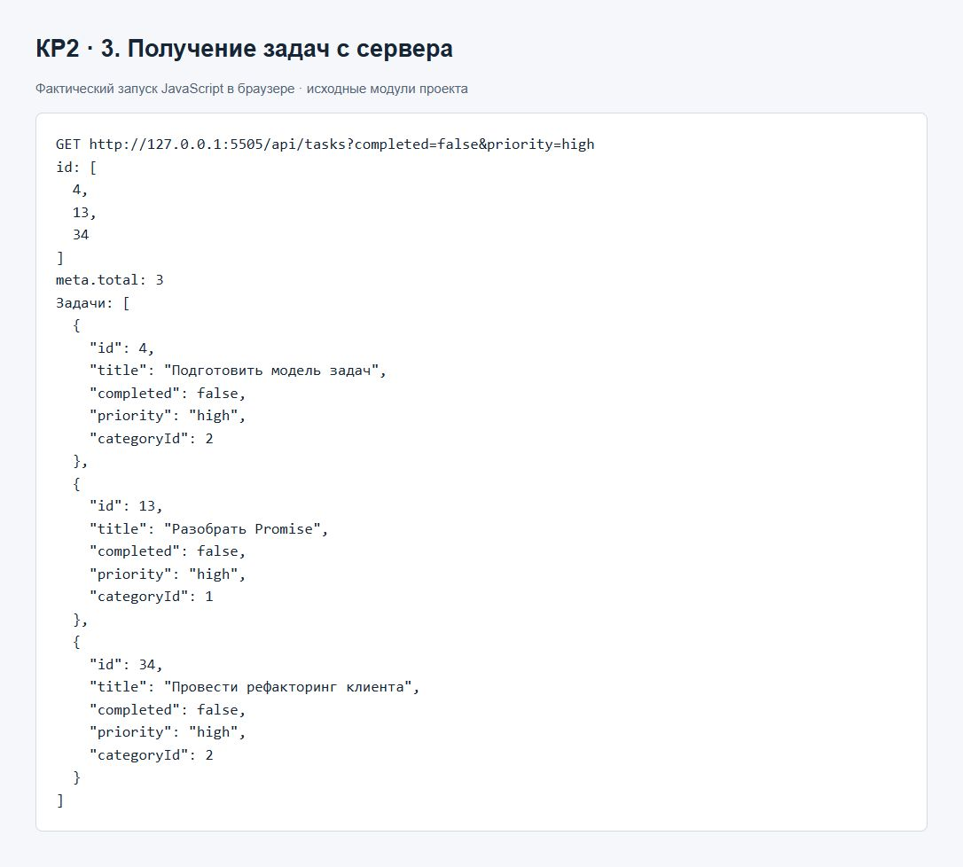
Скриншот 3. Ответ исходного API ПР5 с серверной фильтрацией по completed=false и priority=high.

4. Обработка HTTP-ошибки

Листинг 4. Проверка статуса и перехват исключения
if (!response.ok) {
let payload = null;
try { payload = await response.json(); } catch { /* Тело HTTP-ошибки может не быть JSON. */ }
throw new ApiError(payload?.error?.message ?? `HTTP ${response.status}`, {
kind: "http", status: response.status, code: payload?.error?.code ?? null,
details: payload?.error?.details ?? null, url,
});
}

// api настроен в задании 3.
try {
await api.getTaskById(999);
} catch (error) {
console.log("kind:", error.kind);
console.log("status:", error.status);
}

Клиент явно проверяет HTTP-статус, потому что fetch не отклоняет Promise только из-за ответа 404 или 500.

Результат выполнения
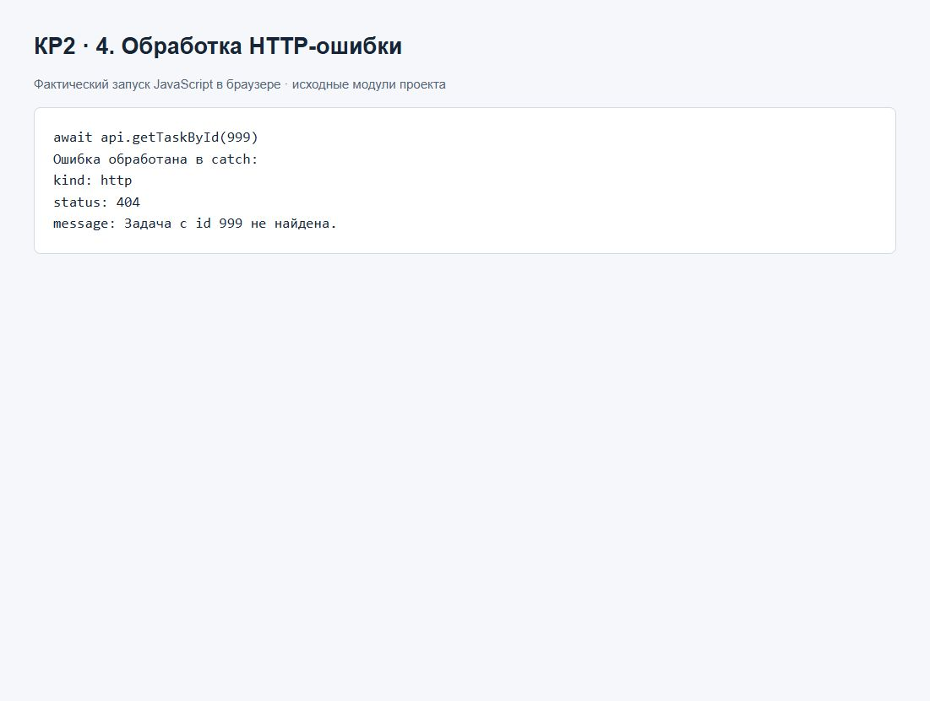
Скриншот 4. getTaskById(999) завершился обработанной ошибкой kind: http, status: 404.

5. Изменение задачи через API

Листинг 5. toggleTask, PATCH и повторный GET
// app-controller.js: метод контроллера
async toggleTask(id) {
const task = tasks.find(t => t.id === id);
if (!task) { view.notify("Задача не найдена.", "error"); return; }
await mutate(() => api.setTaskCompleted(id, !task.completed));
}

// task-api.js: отправка изменения
async setTaskCompleted(id, value, options = {}) {
if (typeof value !== "boolean") throw new TypeError("Неверный статус");
return api.updateTask(id, { completed: value }, options);
}
async updateTask(id, changes, { signal } = {}) {
if (!validId(id)) throw new TypeError("Неверный id");
const payload = await client.requestJson(`/tasks/${id}`, {
method: "PATCH", body: changes, signal
});
if (!isTask(payload?.data) || payload.data.id !== id) throw invalid();
return payload.data;
}

// app-controller.js: внутри try функции mutate
await action();
if (destroyed) return;
view.notify("Изменения сохранены на сервере.", "success");
await refresh();

// refresh: запрос с текущими фильтрами
const options = { signal: active.signal };
const result = hasCategories
? await api.getTasks(filters, options)
: await api.loadInitialData(filters, options);
if (destroyed || ticket !== generation) return;
tasks = result.tasks;
view.setTasks(tasks, categories);
view.setTotal(result.meta.total);
view.setListState(tasks.length ? "ready" : "empty");

PATCH изменяет только completed; повторный GET применяет текущий фильтр completed=false на сервере. Поэтому выполненная задача 4 больше не входит в выборку, хотя остаётся на сервере.

Результат выполнения
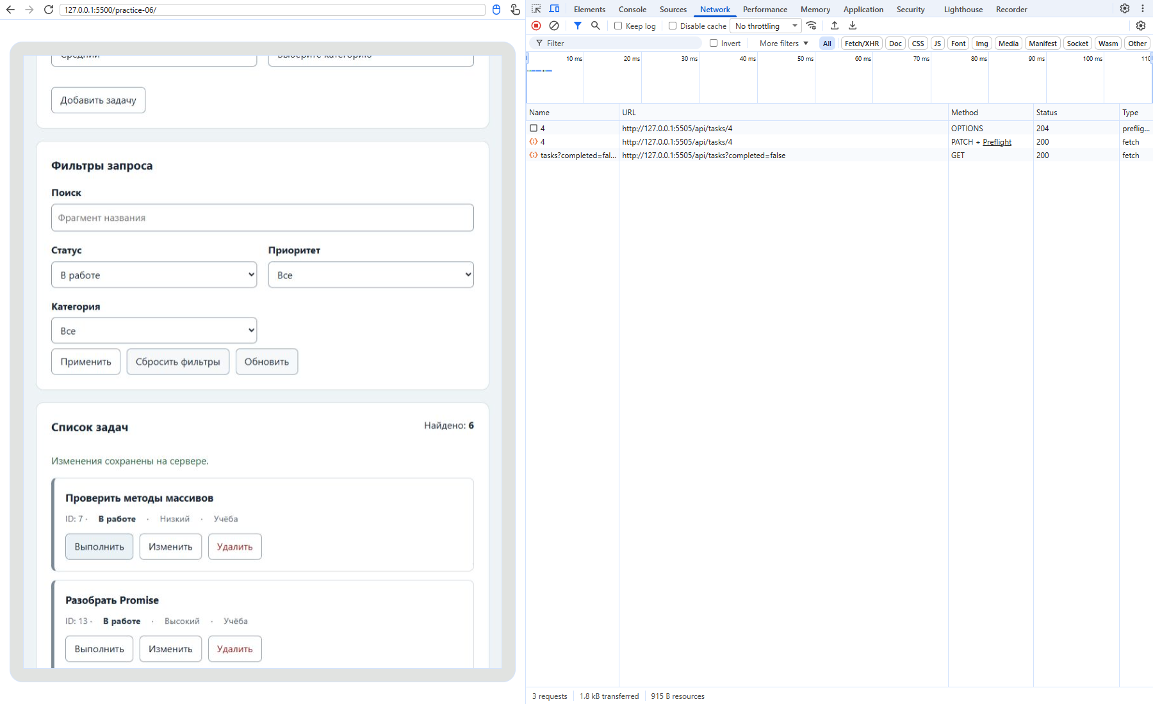
Скриншот 5. Активен только фильтр «В работе». После PATCH /api/tasks/4 со статусом 200 выполнен GET /api/tasks?completed=false со статусом 200; задача 4 исчезла из выборки. OPTIONS — предварительный CORS-запрос браузера.

